XÂY DỰNG HỆ THỐNG
QUẢN LÝ SẢN PHẨM BẰNG AI-AUGMENTED SDLC
Cài Gemini Agent trên máy Windows
Trước đây chúng ta đã có Node.js v24.18.1, nên về nguyên tắc môi trường của chúng ta đã đáp ứng yêu cầu Node.js 20+ của Gemini CLI.
Mở Terminal trong VS Code và chạy: npm install -g @google/gemini-cli
Sau đó kiểm tra: gemini --version
Google hiện khuyến nghị cài Gemini CLI bằng npm như trên.
Sau đó chạy: gemini
Lần đầu chạy, Gemini CLI sẽ yêu cầu xác thực. Chúng ta có thể chọn: Sign in with Google rồi đăng nhập tài khoản Google của mình.
A. TIÊU CHÍ ĐÁNH GIÁ BÀI THỰC HÀNH
Điểm cốt lõi của bài thực hành này là không dùng Gemini như một công cụ sinh code, mà tổ chức Gemini thành một AI Agent thực hiện các quy trình SDLC có kiểm soát bằng Skills, Tools và MCP, với các điểm kiểm soát của con người.
Đánh giá năng lực sử dụng AI trong SDLC, thay vì chỉ đánh giá "AI đã viết được bao nhiêu code".
Nội dung | Điểm
Phân tích yêu cầu | 1.0
Xây dựng Requirements Skill | 1.0
Thiết kế kiến trúc | 1.0
Database Skill + CSDL | 1.0
Coding Skill + implementation | 1.5
Testing Skill + test evidence | 1.5
Review + Security Skill | 1.0
Documentation Skill | 0.5
Sử dụng Tools/MCP | 0.5
Human verification + báo cáo quá trình AI | 1.0
Tổng | 10.0
Sinh viên phải nộp cả:
1. SKILL.md
2. Prompt/task đã giao cho Codex
3. Artifact Codex tạo ra
4. Kết quả kiểm thử
5. Review report
6. Security report
7. Các lỗi AI phát hiện được
8. Những chỉnh sửa do con người thực hiện
9. Git history

B. MÔ HÌNH TỔNG QUÁT VÒNG ĐỜI PHÁT TRIỂN PHẦN MỀM ĐƯỢC TĂNG CƯỜNG BẰNG TRÍ TUỆ NHÂN TẠO AI
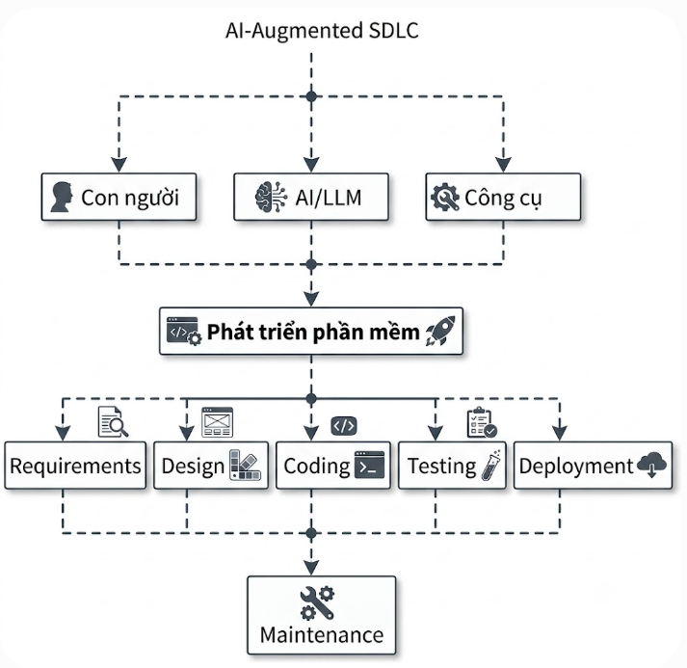
Nếu sử dụng Codex làm công cụ AI hỗ trợ phát triển phần mềm, có thể xây dựng mô hình:
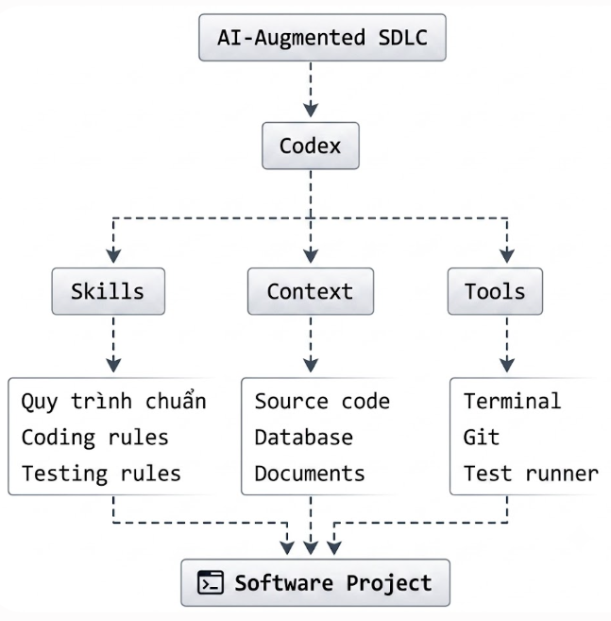
C. HỆ THỐNG QUẢN LÝ SẢN PHẨM BẰNG AI-AUGMENTED SDLC VỚI CODEX
1. Mục tiêu
Sau bài thực hành, sinh viên có khả năng:
- Phân tích yêu cầu phần mềm với sự hỗ trợ của AI.
- Xây dựng và sử dụng Skill cho từng hoạt động SDLC.
- Sử dụng Gemini như một AI Agent thay vì chỉ sử dụng AI để sinh mã nguồn.
- Phân biệt Skill, Tool và MCP.
- Sử dụng Gemini xuyên suốt các giai đoạn:
  - Requirements Engineering
  - Architecture Design
  - Database Design
  - Implementation
  - Testing
  - Code Review
  - Security Review
  - Documentation
- Kiểm chứng độc lập kết quả do AI tạo ra.
- Quản lý Skill cùng với mã nguồn bằng Git.

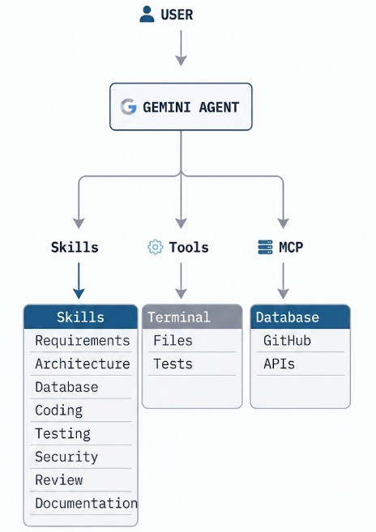
Các công đoạn thực hành từ lúc kiểm tra máy → cài Gemini CLI → đăng nhập → mở project → kết nối VS Code → tạo Skills → tạo Agent → chạy thử trên AI_Product_System.
Vì chúng ta đang dùng Windows + VS Code + Terminal, tôi sẽ ưu tiên Terminal tích hợp của VS Code, không dùng PowerShell riêng.
Lộ trình chúng ta sẽ thực hiện
BƯỚC 1 Kiểm tra Node.js
↓
BƯỚC 2 Cài Gemini CLI
↓
BƯỚC 3 Đăng nhập Google
↓
BƯỚC 4 Kiểm tra Gemini Agent
↓
BƯỚC 5 Mở AI_Product_System
↓
BƯỚC 6 Cho Gemini đọc và phân tích project
↓
BƯỚC 7 Cấu hình Gemini trong VS Code
↓
BƯỚC 8 Tạo .gemini/
↓
BƯỚC 9 Tạo Requirements Skill
↓
BƯỚC 10 Tạo Architecture Skill
↓
BƯỚC 11 Tạo Database Skill
↓
BƯỚC 12 Tạo Coding Skill
↓
BƯỚC 13 Tạo Testing Skill
↓
BƯỚC 14 Tạo Review/Security/Documentation Skill
↓
BƯỚC 15 Tạo Agent
↓
BƯỚC 16 Chạy AI-Augmented SDLC

BƯỚC 1 — Mở VS Code
Mở Visual Studio Code.
Sau đó chọn:
Terminal
↓
New Terminal
Chúng ta sẽ thấy cửa sổ terminal ở phía dưới.
Lưu ý: Trong toàn bộ hướng dẫn này, hãy thực hiện lệnh trong Terminal của VS Code.

BƯỚC 2 — Kiểm tra Node.js
Trong Terminal nhập:
node --version
Chúng ta trước đây đã có Node.js v24.18.1, nên nhiều khả năng sẽ thấy:
v24.18.1
Tiếp tục:
npm --version
Ví dụ:
11.16.0
Nếu cả hai lệnh đều trả về phiên bản thì không cần cài Node.js lại.

BƯỚC 3 — Cài Gemini CLI
Trong Terminal nhập:
npm install -g @google/gemini-cli
Chờ npm cài xong.
Sau đó kiểm tra:
gemini --version
Nếu thành công, chúng ta sẽ nhận được phiên bản Gemini CLI.
Trang tài liệu chính thức hiện hướng dẫn cài Gemini CLI bằng npm như trên. Gemini CLI – Installation

BƯỚC 4 — Khởi động Gemini Agent
Nhập:
gemini
Lần đầu tiên Gemini CLI chạy, chúng ta sẽ thấy màn hình thiết lập.
Chọn phương thức đăng nhập bằng tài khoản Google.
Thông thường quy trình sẽ là:
Gemini CLI
↓
Authentication
↓
Sign in with Google
↓
Browser mở
↓
Đăng nhập Google
↓
Allow / Authorize
↓
Quay lại Terminal
Nếu trình duyệt tự mở, chúng ta cứ đăng nhập tài khoản Google của mình.

BƯỚC 5 — Kiểm tra Gemini đã hoạt động
Sau khi đăng nhập, tại giao diện Gemini nhập:
Hello. Please tell me what you can do in this project.
Nếu Gemini trả lời và không báo lỗi, Agent đã hoạt động.
Bây giờ thoát Gemini:
/quit
hoặc:
Ctrl + C

BƯỚC 6 — Mở project AI_Product_System
Bây giờ chúng ta mới đưa Agent vào project thật.
Giả sử project của chúng ta nằm ở:
D:\Projects\AI_Product_System
Trong Terminal:
cd D:\Projects\AI_Product_System
Kiểm tra:
dir
Chúng ta cần nhìn thấy những file/thư mục kiểu:
app.py
services
templates
static
uploads
requirements.txt
...
Nếu đúng project của chúng ta thì tiếp tục.

BƯỚC 7 — Khởi động Gemini tại thư mục project
Đảm bảo Terminal đang ở:
D:\Projects\AI_Product_System>
sau đó:
gemini
Bây giờ Gemini Agent hoạt động bên trong project AI_Product_System.
Đây là điểm cực kỳ quan trọng.
Không nên chạy: C:\Users\...\> gemini rồi sau đó mới nghĩ rằng Gemini biết project nào cần làm việc.

BƯỚC 8 — Cho Agent khám phá project
Đừng cho Agent sửa code ngay.
Nhập:
Hãy khám phá project hiện tại.

Yêu cầu:

1. Liệt kê cấu trúc thư mục.
2. Xác định framework.
3. Xác định entry point.
4. Xác định các module chính.
5. Xác định cách kết nối database.
6. Xác định cách chatbot hoạt động.
7. Xác định cách Gemini API đang được sử dụng.
8. Xác định các file liên quan đến RAG.
9. Xác định các vấn đề kiến trúc tiềm ẩn.

Chỉ phân tích.
Không sửa, tạo hoặc xóa bất kỳ file nào.
Gemini sẽ bắt đầu đọc project.
Chúng ta có thể thấy Agent hỏi quyền thực hiện một số thao tác.
Ví dụ:
Allow this action?
Ở giai đoạn khám phá, hãy đọc nội dung trước khi cho phép.

BƯỚC 9 — Kiểm tra các lệnh Gemini
Trong Gemini CLI, nhập:
/help
Chúng ta sẽ thấy danh sách các command.
Một số command quan trọng:
/help
xem trợ giúp.
/clear
xóa context cuộc hội thoại hiện tại.
/stats
xem thông tin session/token.
/quit
thoát Gemini.
Gemini CLI có hệ thống slash commands riêng; tài liệu chính thức liệt kê các command hiện có tại đây. Gemini CLI – Commands

BƯỚC 10 — Kiểm tra Skills
Đây là phần chúng ta đặc biệt quan tâm.
Trong Gemini nhập:
/skills
Nếu phiên bản CLI của chúng ta hỗ trợ command này, chúng ta sẽ thấy các skill hiện có.
Ngoài ra, ở Terminal chúng ta có thể kiểm tra:
gemini skills list
Nếu chưa có skill nào, cũng không có vấn đề gì.
Chúng ta sẽ tự tạo.

BƯỚC 11 — Tạo thư mục .gemini
Thoát Gemini:
/quit
Trong Terminal của VS Code, đang đứng tại:
D:\Projects\AI_Product_System>
chạy:
mkdir .gemini
Sau đó:
mkdir .gemini\skills
Kiểm tra:
dir .gemini
Chúng ta sẽ có:
.gemini
└── skills

BƯỚC 12 — Tạo Requirements Skill
Tạo thư mục:
mkdir .gemini\skills\requirements
Mở VS Code Explorer.
Chúng ta sẽ thấy:
AI_Product_System
│
├── .gemini
│ └── skills
│ └── requirements
│
├── app.py
├── services
├── templates
└── ...
Trong requirements, tạo file:
SKILL.md
Cấu trúc:
.gemini
└── skills
└── requirements
└── SKILL.md
Nội dung ban đầu có thể là:
# Requirements Skill

## Mục tiêu

Phân tích và đặc tả yêu cầu phần mềm một cách có cấu trúc.

## Quy trình

1. Phân tích yêu cầu người dùng.
2. Xác định actor.
3. Xác định functional requirements.
4. Xác định non-functional requirements.
5. Xác định business rules.
6. Xác định constraints.
7. Phát hiện yêu cầu mơ hồ.
8. Xác định các yêu cầu còn thiếu.

## Nguyên tắc

- Không tự suy diễn yêu cầu quan trọng.
- Phân biệt rõ yêu cầu người dùng và đề xuất của AI.
- Mọi giả định phải được ghi rõ.
- Không chuyển sang thiết kế khi requirements chưa được xác nhận.

BƯỚC 13 — Tạo Architecture Skill
Tạo:
mkdir .gemini\skills\architecture
Sau đó:
.gemini
└── skills
├── requirements
│ └── SKILL.md
│
└── architecture
└── SKILL.md
Nội dung:
# Architecture Skill

## Mục tiêu

Thiết kế kiến trúc phần mềm dựa trên requirements đã được phê duyệt.

## Quy trình

1. Phân tích requirements.
2. Xác định các module.
3. Xác định responsibilities.
4. Xác định dependencies.
5. Xác định API.
6. Xác định data flow.
7. Xác định integration points.
8. Đánh giá coupling và cohesion.

## Nguyên tắc

- Không thiết kế khi requirements chưa rõ.
- Ưu tiên kiến trúc đơn giản.
- Không tạo abstraction không cần thiết.
- Phải giải thích lý do lựa chọn kiến trúc.

BƯỚC 14 — Tạo Database Skill
Tạo:
mkdir .gemini\skills\database
File:
.gemini\skills\database\SKILL.md
Nội dung:
# Database Skill

## Mục tiêu

Phân tích và thiết kế cơ sở dữ liệu cho hệ thống.

## Quy trình

1. Xác định entity.
2. Xác định attribute.
3. Xác định primary key.
4. Xác định foreign key.
5. Xác định relationship.
6. Kiểm tra normalization.
7. Xác định index.
8. Xác định constraint.
9. Kiểm tra khả năng mở rộng.
10. Đề xuất migration nếu cần.

## Nguyên tắc

- Không tự ý xóa dữ liệu.
- Không tự ý thay đổi schema production.
- Migration phải được mô tả rõ.
- SQL phải được kiểm tra trước khi thực thi.

BƯỚC 15 — Tạo Coding Skill
Tạo:
mkdir .gemini\skills\coding
SKILL.md:
# Coding Skill

## Mục tiêu

Implementation mã nguồn theo kiến trúc và requirements đã được phê duyệt.

## Quy trình

1. Đọc code hiện tại.
2. Xác định dependencies.
3. Lập kế hoạch thay đổi.
4. Thực hiện thay đổi nhỏ.
5. Kiểm tra syntax.
6. Chạy test.
7. Phân tích lỗi.
8. Refactor nếu cần.

## Nguyên tắc

- Không viết lại toàn bộ project nếu không cần.
- Không xóa functionality hiện có.
- Không hard-code secret.
- Không hard-code API key.
- Không thay đổi database schema nếu chưa được phê duyệt.
- Ưu tiên code dễ đọc và dễ kiểm thử.

BƯỚC 16 — Tạo Testing Skill
Tạo:
mkdir .gemini\skills\testing
SKILL.md:
# Testing Skill

## Mục tiêu

Kiểm thử độc lập mã nguồn được phát triển.

## Quy trình

1. Phân tích requirements.
2. Xác định test scenarios.
3. Xác định test cases.
4. Kiểm thử normal cases.
5. Kiểm thử boundary cases.
6. Kiểm thử invalid input.
7. Kiểm thử error handling.
8. Chạy automated tests.
9. Phân tích failures.
10. Báo cáo kết quả.

## Nguyên tắc

AI không được coi code của chính mình là đúng chỉ vì code chạy được.

Mọi test failure phải được phân tích nguyên nhân.

BƯỚC 17 — Tạo Security Skill
mkdir .gemini\skills\security
Tạo:
.gemini\skills\security\SKILL.md
Ví dụ:
# Security Skill

## Kiểm tra

- API key exposure
- SQL injection
- XSS
- CSRF
- Authentication
- Authorization
- Input validation
- File upload security
- Secret management
- Error information leakage

BƯỚC 18 — Tạo Review Skill
mkdir .gemini\skills\review
SKILL.md:
# Review Skill

## Mục tiêu

Review mã nguồn một cách độc lập.

## Kiểm tra

1. Correctness
2. Maintainability
3. Readability
4. Architecture
5. Security
6. Performance
7. Testing
8. Error handling

## Nguyên tắc

Reviewer phải tìm lỗi thay vì chỉ xác nhận rằng code đúng.

BƯỚC 19 — Tạo Documentation Skill
mkdir .gemini\skills\documentation
SKILL.md:
# Documentation Skill

## Mục tiêu

Tạo tài liệu kỹ thuật dựa trên project thực tế.

## Tài liệu cần xem xét

- Architecture
- Database
- API
- Installation
- Configuration
- Deployment
- Testing
- User guide

Không được mô tả chức năng chưa tồn tại trong source code.

BƯỚC 20 — Kiểm tra toàn bộ Skills
Bây giờ cấu trúc của chúng ta phải gần như:
AI_Product_System
│
├── .gemini
│ └── skills
│ ├── requirements
│ │ └── SKILL.md
│ │
│ ├── architecture
│ │ └── SKILL.md
│ │
│ ├── database
│ │ └── SKILL.md
│ │
│ ├── coding
│ │ └── SKILL.md
│ │
│ ├── testing
│ │ └── SKILL.md
│ │
│ ├── security
│ │ └── SKILL.md
│ │
│ ├── review
│ │ └── SKILL.md
│ │
│ └── documentation
│ └── SKILL.md
│
├── app.py
├── models
├── services
├── templates
├── static
└── requirements.txt
Sau đó chạy:
gemini skills list

BƯỚC 21 — Cho Gemini thực hiện SDLC
Khởi động:
gemini
Nhập:
Tôi muốn phát triển project này theo mô hình AI-Augmented SDLC.

Các phase:

1. Requirements
2. Architecture
3. Database
4. Coding
5. Testing
6. Security
7. Code Review
8. Documentation

Quy tắc:

- Mỗi phase phải sử dụng Skill tương ứng.
- Không tự ý chuyển phase.
- Không sửa code khi chưa được yêu cầu.
- Phải phân biệt rõ phân tích, đề xuất và implementation.
- Mọi thay đổi code phải được kiểm thử.
- Mọi giả định phải được ghi rõ.

Hãy bắt đầu bằng Requirements Phase.
Chỉ phân tích, chưa sửa code.

BƯỚC 22 — Sau khi Requirements hoàn thành
Gemini có thể đưa ra:
Requirements Analysis

Actors:
...

Functional Requirements:
...

Non-functional Requirements:
...

Business Rules:
...

Ambiguities:
...

Assumptions:
...
Chúng ta kiểm tra.
Nếu đúng, nói:
Requirements đã được tôi phê duyệt.

Hãy chuyển sang Architecture Phase.

Sử dụng Architecture Skill.

Không sửa code.

BƯỚC 23 — Sau Architecture
Tiếp tục:
Architecture đã được tôi phê duyệt.

Hãy chuyển sang Database Phase.

Sử dụng Database Skill.

Phân tích database hiện tại.
Không thực thi migration.
Chỉ đề xuất thay đổi.
Sau khi chúng ta kiểm tra:
Database design đã được phê duyệt.

Hãy chuyển sang Coding Phase.

Sử dụng Coding Skill.

Thực hiện implementation.
Không thay đổi những phần không liên quan.
Sau mỗi nhóm thay đổi hãy chạy test.

BƯỚC 24 — Testing Agent
Sau coding:
Implementation đã hoàn thành.

Hãy chuyển sang Testing Phase.

Sử dụng Testing Skill.

Hãy:

1. Phân tích test hiện tại.
2. Xác định test còn thiếu.
3. Tạo test case.
4. Chạy test.
5. Phân tích failure.
6. Sửa lỗi nếu lỗi thuộc implementation.
7. Chạy lại test.
8. Báo cáo kết quả.

BƯỚC 25 — Code Review
Sau Testing:
Testing đã hoàn thành.

Hãy chuyển sang Code Review Phase.

Sử dụng Review Skill và Security Skill.

Review độc lập toàn bộ thay đổi.

Không giả định rằng code đúng chỉ vì test pass.

Hãy tìm:
- logic bugs
- architecture problems
- security vulnerabilities
- code smells
- maintainability problems
- missing tests
- error handling problems
Phân loại mỗi finding theo mức độ:
Critical / High / Medium / Low.
BƯỚC 26 — Đây chính là mô hình Agent mà chúng ta đang tìm hiểu
Sau khi hoàn thành, hệ thống của chúng ta sẽ có cấu trúc:
Đây không còn đơn thuần là "dùng Gemini để viết code". Đây là một AI-Augmented SDLC có Agent điều phối.
Lưu ý: Ở giai đoạn đầu, không nên dùng chế độ yolo/tự động hoàn toàn.
Hãy giữ mô hình:
Gemini phân tích
↓
Gemini đề xuất
↓
Chúng ta phê duyệt
↓
Gemini thực hiện
↓
Gemini test
↓
Chúng ta kiểm tra
Sau khi workflow ổn định, chúng ta mới nâng lên:
